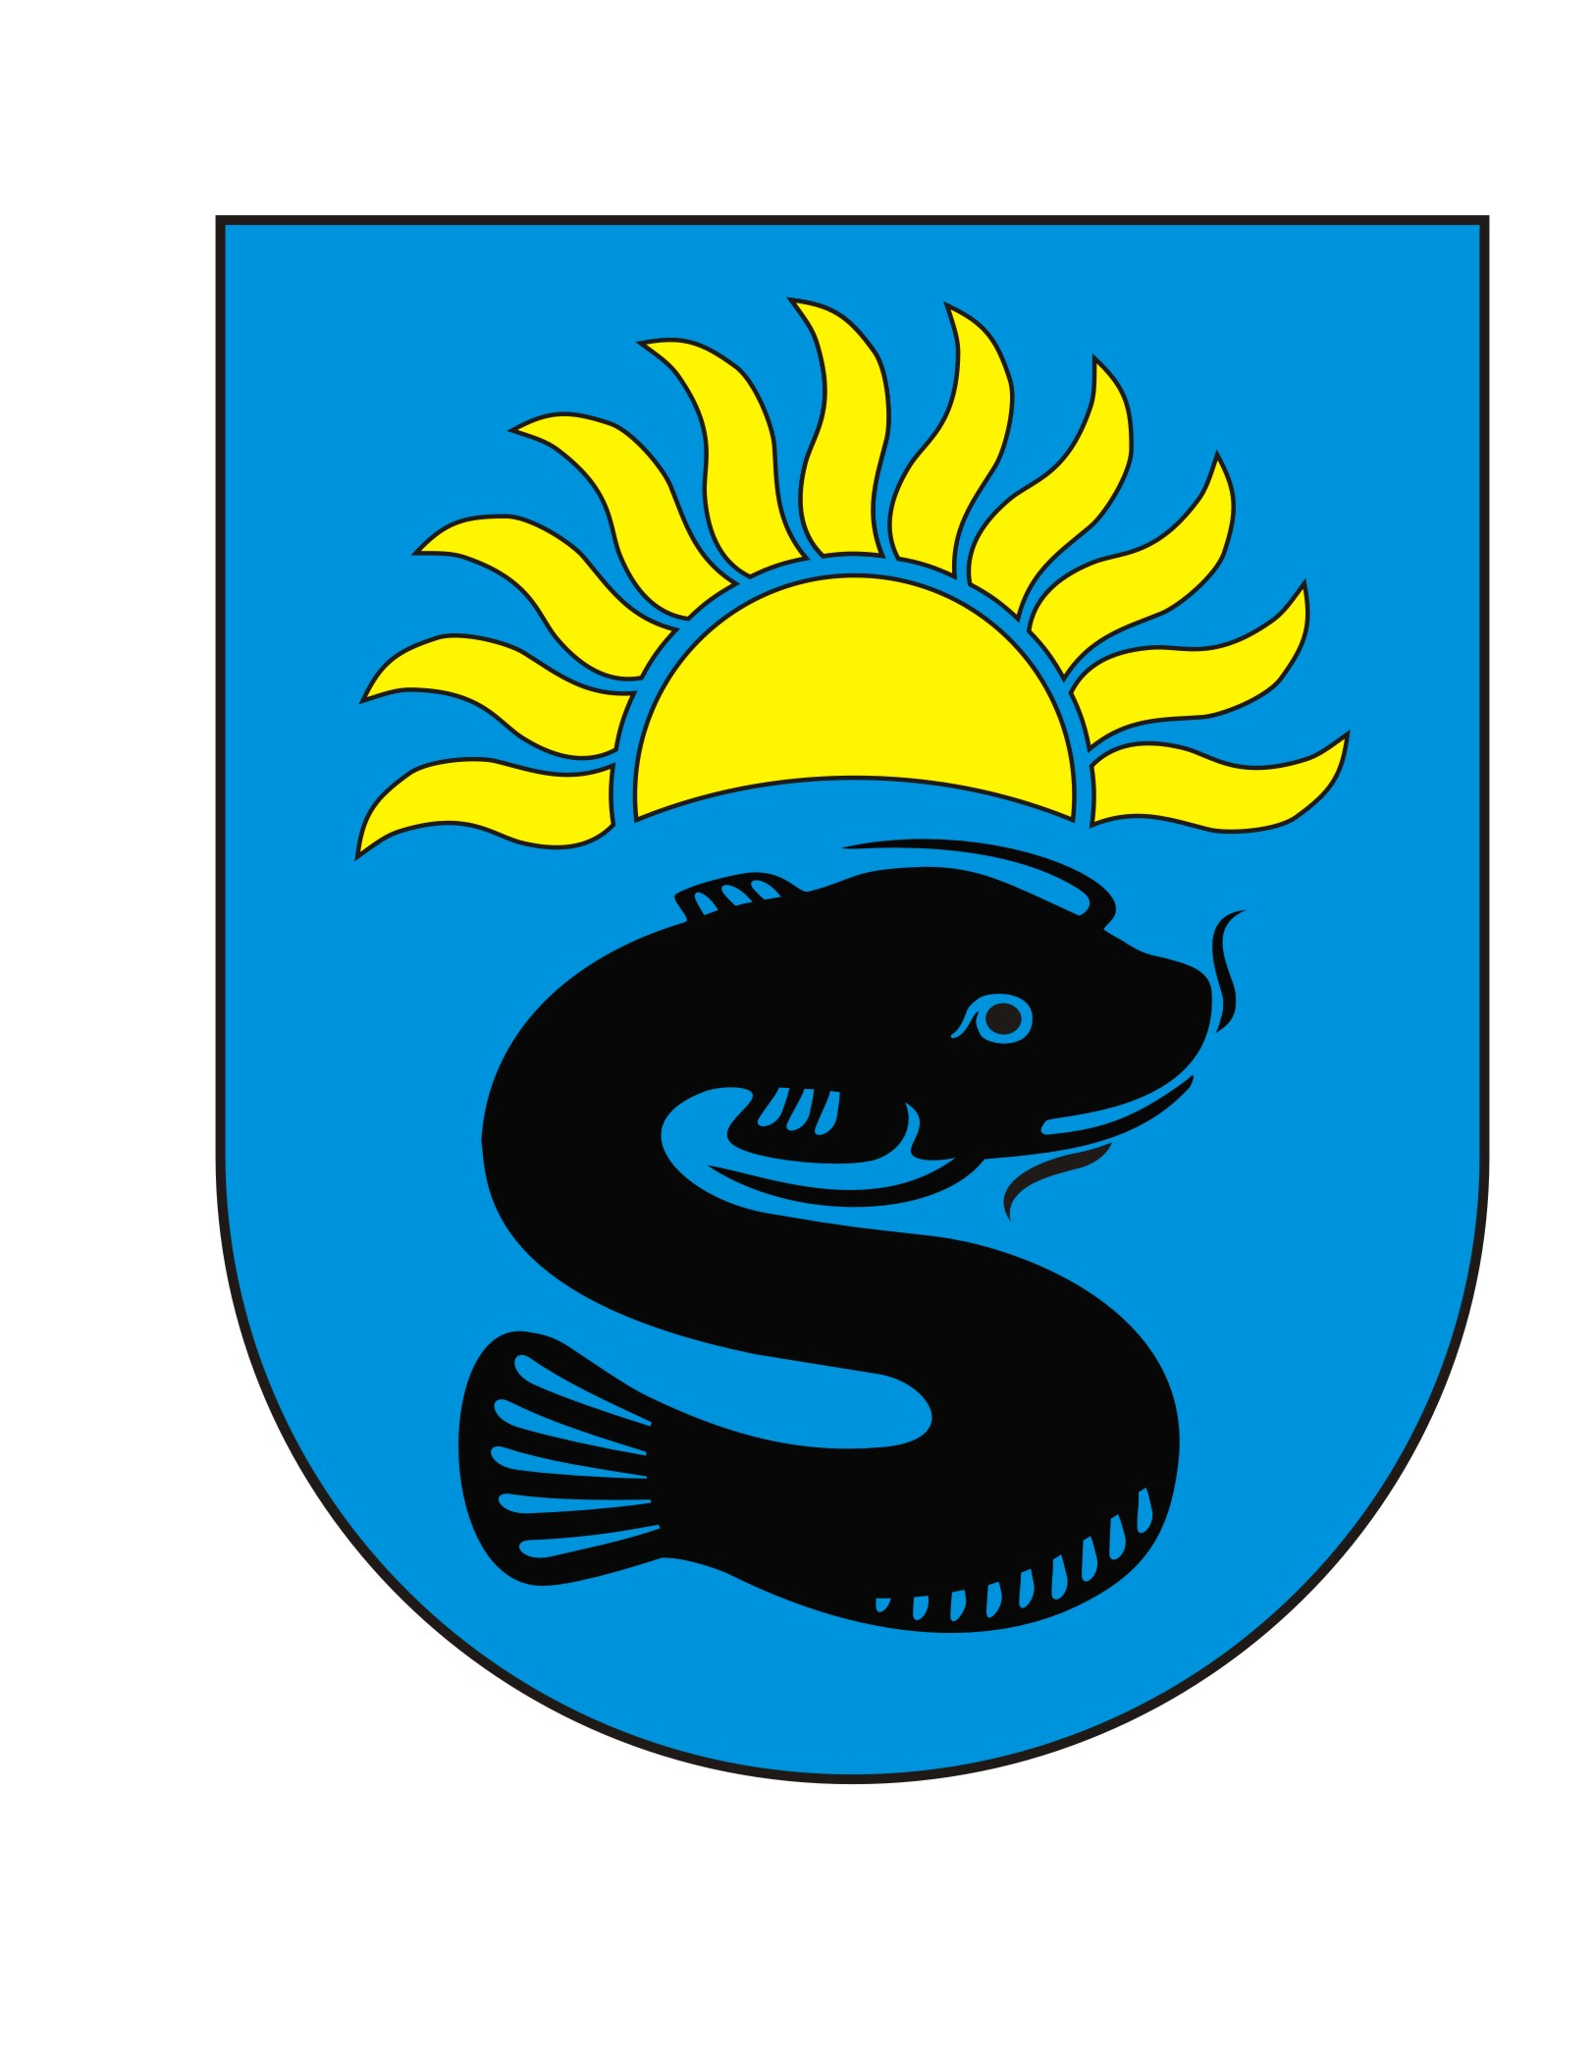

REJESTR INSTYTUCJI KULTURY
PROWADZONY PRZEZ GMINĘ SOMIANKA

Rejestr prowadzony zgodnie z Rozporządzeniem Ministra Kultury i Dziedzictwa Narodowego z dnia 26 stycznia 2012 r. w sprawie sposobu prowadzenia i udostępniania rejestru instytucji kultury (Dz. U. z 2012 r. poz. 189).

REJESTR INSTYTUCJI KULTURY PROWADZONY PRZEZ GMINĘ SOMIANKA

Numer wpisu do rejestru | Data wpisu do rejestru oraz daty kolejnych wpisów | Pełna nazwa instytucji kultury wynikająca ze statutu | Skrócona nazwa instytucji kultury, jeżeli jej używania przewiduje statut | Siedziba i adres instytucji kultury | Oznaczenie organizatora instytucji kultury | Oznaczenie podmiotu, z którym organizator wspólnie prowadzi instytucję kultury | Akt o  utworzeniu instytucji kultury | Akt o  nadaniu  statutu instytucji kultury
1 | 2 | 3 | 4 | 5 | 6 | 7 | 8 | 9
1. | 01.08.2013r. | Gminny Ośrodek Kultury w Somiance | -- | Somianka, ul. Armii Krajowej 2 07-203 Somianka | Gmina Somianka | -------------- | Uchwała Nr XXXVIII/230/13 Rady Gminy Somianka z dnia 19 lipca 2013 r. w sprawie połączenia samorządowych instytucji kultury – Gminnego Ośrodka Kultury w Somiance i Gminnej Biblioteki Publicznej w Somiance w jedną instytucję kultury | Uchwała Nr XXXVIII/230/13 Rady Gminy Somianka z dnia 19 lipca 2013 r. w sprawie połączenia samorządowych instytucji kultury – Gminnego Ośrodka Kultury w Somiance i Gminnej Biblioteki Publicznej w Somiance w jedną instytucję kultury
 | 31.05.2017r.  31.05.2017r.  31.05.2017r.  31.05.2017r.  31.05.2017r.  31.05.2017r.  31.05.2017r.  31.05.2017r.  11.10.2017r.  24.03.2021r.  28.10.2021r.  28.11.2023 r. | --  --  --  --  --  --  --  --  --  --  -  - | --  GOK Somianka  --  --  --  --  --  --  --  --  -  - | --  --  --  --  --  --  --  --  --  --  -  - | --  --  --  --  --  --  --  --  --  --  -  - | --  --  --  --  --  --  --  --  --  --  -  - | --  --  --  --  --  --  --  --  --  --  -  - | Uchwała Nr XLII/260/13 RG Somianka z dnia 28.11.2013r. zmieniająca uchwałę Nr XXXVIII/230/13 RG Somianka z dnia 19.07.2013r. w sprawie połączenia samorządowych instytucji kultury – Gminnego Ośrodka Kultury w Somiance i Gminnej Biblioteki Publicznej w Somiance w jedną instytucję  Uchwała Nr XLVII/287/14 RG Somianka z dnia 27.03.2014r. zmieniająca uchwałę nr XXXVIII/230/13 RG Somianka z dnia 19.07.2013r. w sprawie połączenia samorządowych instytucji kultury – Gminnego Ośrodka Kultury w Somiance i Gminnej Biblioteki Publicznej w Somiance – w jedną instytucję kultury  Uchwała Nr LII/N/315/14 RG Somianka z dnia 5.08.2014r. w sprawie ogłoszenia tekstu jednolitego Statutu Gminnego Óśrodka Kultury w Somiance  Uchwała Nr VIII/35/15 RG Somianka z dnia 29.05.2015r. zmieniająca uchwałę Nr XXXVIII/230/13 RG Somianka z dnia 19.07.2013r. w sprawie połączenia samorządowych instytucji kultury – Gminnego Ośrodka Kultury w Somiance i Gminnej Biblioteki Publicznej w Somiance w jedną instytucję kultury  Uchwała Nr XIII/54/15 RG Somianka z dnia 11.09.2015r. w sprawie nadania statutu Gminnemu Ośrodkowi Kultury w Somiance  Uchwała Nr XIV/63/15 RG Somianka z dnia 19.10.2015r. w sprawie nadania statutu Gminnemu Ośrodkowi Kultury w Somiance  Uchwała Nr XXII/135/16 RG Somianka z dnia 27.05.2016r. w sprawie likwidacji Filii Bibliotecznej w Woli Mystkowskiej oraz zmiany statutu Gminnego Ośrodka Kultury w Somiance  Uchwała Nr XXX/180/16 RG Somianka z dnia 28.12.2016r. w sprawie zmiany Statutu Gminnego Ośrodka Kultury w Somiance  Uchwała Nr XXXVII/220/17 RG Somianka z dnia 27.07.2017r. w sprawie ogłoszenia tekstu jednolitego Statutu Gminnego Ośrodka Kultury w Somiance  Uchwała Nr XXIII/156/20 RG Somianka z dnia 26.06.2020 r. w sprawie zmiany Statutu Gminnego Ośrodka Kultury w Somiance  Uchwała Nr XXXV/227/21 RG Somianka z dnia 14.10.2021 r. w sprawie zmiany Statutu Gminnego Ośrodka Kultury w Somiance  Uchwała Nr LII/340/23 RG Somianka z dnia 17.02.2023 r. w sprawie zmiany Statutu Gminnego Ośrodka Kultury w Somiance

